受理编号：0878-2021
计量要求导出和计量验证记录表
测量过程名称 |  | 轴头直径检验过程 |  | 被测参数要求(含公差) |  | ${Φ140}_{-0.04}^{0}$mm
被测参数要求识别依据文件 |  |  |  | TLT-30.1.1《轴头图样》
计量要求导出方法
1．测量设备最大允许误差：△_{允}≤T×1/3=0.04×1/3=0.013mm
2. 测量设备校准不确定度推导：
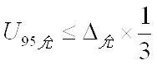
=0.013×1/3=0.0043mm
3．测量范围推导：被测参数值140mm，选择测量设备的量程为：（125~150）mm

计量校准  过程 | 测量设备名称  /编号 |  | 型号规格 |  | 主要计量特性  (最大允差或示值误差最大值/准确度等级/测量不确定度) |  | 检定证书编号 | 检定日期
计量校准  过程 | 外径千分尺  S/N37167375 |  | （125~150）mm |  | ±0.006mm |  | 21D00353 | 2021.03.25
计量验证记录
测量设备的测量范围为（125~150）mm，满足导出计量要求测量范围140mm的要求；
测量设备的最大允许误差为±0.006mm，满足导出计量要求最大允许误差△_{允}=0.013mm 的要求；

验证结论： √符合 □有缺陷 □不符合 （注：在选项上打√，只选一项）
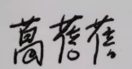
验证人员签字： 验证日期：2021 年 05 月10 日
审核记录：
- 被测参数要求识别代表了“顾客”的要求；
- 计量要求导出方法正确；
- 测量设备的配备满足计量要求；
- 测量设备已检定/校准；
- 测量设备验证正确。
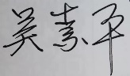
审核员签名：
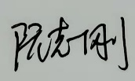

企业代表签字： 审核日期：2021 年09 月04 日

